Бузина (Sambucus)

Бузина чёрная «Пулверлента» (Sambucus nigra 'Pulverulenta')
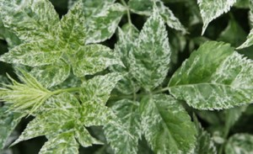
Представляет собой большой кустарник с белыми пятнами на листьях, иногда занимающими большую часть листа, создавая впечатление цветущего растения (если смотреть издапека). Предпочитает влажные почвы, полутенистые места. У кустарников растущих на полном солнце в период засухи листья могут подвергаться солнечным ожогам. Цветки белые, в июне – июле. Исключительно привлекательный сорт бузины, рекомендуется для больших садов, городского озеленения. Бузина чёрная «Пулверлента» (Sambucus nigra 'Pulverulenta') kорневая система: C4L; высота: 40-60 cm
Цена 2950 руб.
Товар в наличии

Бузина чёрная «Мадонна» (Sambucus nigra 'Madonna')
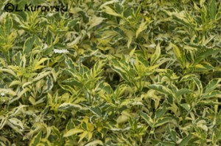
Сильно растущий кустарник с прямо поднятыми побегами, достигающий 3 м высоты. Листья перистые зеленые с широкой нерегулярной кремово- белой каёмкой, нередко появляющейся на значительной или даже целой поверхности листа. Хорошо растёт на любой почве и местоположении, если они достаточно богаты. Рекомендуется для насаждений при озеленении городских кварталов и для больших садов в качестве интересного цветового акцента. Бузина чёрная «Мадонна» (Sambucus nigra 'Madonna') kорневая система: C4L; высота: 40-60 cm
Цена 2950 руб.
Товар в наличии

